一、建设项目基本情况
建设项目名称 | 江西奔梦建材加工项目
项目代码 | 2101-360122-04-01-310221
建设单位联系人
建设地点 | 江西省南昌市新建区西山镇石堎村范家山自然村87号
地理坐标 | E：115°38′20.872″，N：28°38′17.956″
国民经济  行业类别 | C3021水泥制品制造 | 建设项目  行业类别 | 二十七、非金属矿物制品业、55.石膏、水泥制品及类 似制品制造
建设性质 | R新建（迁建）  □改建  □扩建  □技术改造 | 建设项目  申报情形 | R首次申报项目  □不予批准后再次申报项目  □超五年重新审核项目  □重大变动重新报批项目
项目审批（核准/备案）部门（选填） | 南昌市新建区发展和改革委员会 | 项目审批（核准/  备案）文号（选填） | /
总投资（万元） | 960 | 环保投资（万元） | 35
环保投资占比（%） | 3.65% | 施工工期 | 3个月
是否开工建设 | R否  □是： | 用地（用海）  面积（m²） | 22615
专项评价设置情况 | 表1-1 专项评价设置原则表
  专项评价的类别 | 设置原则 | 本项目情况 | 设置情况
  大气 | 排放废气含有毒有害污染物¹、二噁英、苯并[ a ]芘、氰化物、氯气且厂界外500米范围内有环境空气保护目标²的建设项目 | 废气不含以上污染物 | 无须设置
  地表水 | 新增工业废水直排建设项目（槽罐车外送污水处理厂的除外）；新增废水直排的污水集中处理厂 | 生产废水循环使用不外排，生活污水经隔油池+一体化设施处理达标后回用于菜地灌溉 | 无须设置
  环境风险 | 有毒有害和易燃易爆危险物质存储量超过临界量3的建设项目 | 未超过临界量 | 无须设置

生态 | 取水口下游500米范围内有重要水生生物的自然产卵场、索饵场、越冬场和洄游通道的新增河道取水的污染类建设项目 | 不涉及 | 无须设置
海洋 | 直接向海排放污染物的海洋工程建设项目 | 不涉及 | 无须设置
注：1.废气中有毒有害污染物指标纳入《有毒有害大气污染物名录》的污染物（不包括无排放标准的污染物）。2.环境空气保护目标指自然保护区、风景名胜区、居住区、文化区和农村地区中人群较集中的区域。3.临界量及其计算方法可参考《建设项目环境风险评价技术导则》（HJ 169）附录B、附录C。
综上，本项目无须设置专项评价。
规划情况 | 无
规划环境影响  评价情况 | 无
规划及规划环境影响评价符合性分析 | /
其他符合性分析 | 1、产业政策相符性分析  ①国家产业政策相符性分析  根据《产业结构调整指导目录（2021修订版）》，项目不属于鼓励类、限制类及淘汰类，属于允许类。因此项目建设符合当前国家产业政策。  ②地方产业政策相符性分析  对照《江西省产业结构调整及工业园区产业发展导向目录》，项目不属于其中的限制类和淘汰类项目，为允许类，符合地方产业政策。  项目已取得南昌市新建区发展和改革委员会关于本项目备案的通知（2101-360122-04-01-310221），因此，项目符合国家和地方现行的有关产业政策。  2、选址合理性分析  建设项目位于江西省南昌市新建区西山镇石堎村范家山自然村，根据江西奔梦建材有限公司提供南昌市国土资源局新建分局西山中心所出具的用地证明（附件六）及土地勘测定界技术报告书

（详见附件八），用地性质为工矿建设用地。
建设项目东、北、西面为山地，南面厂界距离范家山最近为86m，距离生产区约160m。项目所在区域无名胜古迹、文物和自然保护区，周围无机场、通信设施、军事设施等，项目场地平整，工程地质条件良好；不处于饮用水源保护区、各类自然保护区、风景名胜区、生态功能保护区、生态敏感与脆弱区等环境敏感区。
项目周边环境空气质量现状符合功能区划要求，地表水水质现状符合水环境功能区划要求，区域声环境现状符合声环境功能区划要求，项目区域环境容量满足项目建设的需要。
综上，项目的选址较合理的。
- 平面布局合理性分析
本项目厂区按生产工艺流程，由北向南、由高向低分别布置原料仓库（含破碎系统）、生产区（水泥稳定碎石生产线）、地磅及冲洗平台；厂区道路沿现状道路靠西南设置，并沿厂界设置雨水收集沟并接入沉淀池；沉淀池设置在南部地势较低区域。厂区总体布局按工艺流程布置，且将生产区布置厂区中部远离厂界外南侧的村民。从环保角度分析，本项目平面布局较合理。
4、“三线一单”相符性
“三线一单”是指生态保护红线、环境质量底线、资源利用上线和生态环境准入清单。通过“划框子、定规则”，将行政区域划分为若干环境管控单元，并根据环境管控单元特征提出针对性的生态环境准入清单。
（1）生态保护红线

生态保护红线是生态空间范围内具有特殊重要生态功能必须实行强制性严格保护的区域。本项目位于江西省南昌市新建区西山镇石堎村范家山自然村87号，对照《江西省生态保护红线》和《江西省人民政府关于发布江西省生态保护红线的通知》（赣府发〔2018〕21号），本项目不属于限制和禁止开发区域，不属于生态红线保护区（详见附图四），且不在当地饮用水源、风景区、自然保护区等生态保护区内，项目的建设不涉及生态红线。
（2）环境质量底线
根据南昌市环境功能区区划，项目区域环境空气质量执行《环境空气质量标准》（GB3095-2012）中二级标准，地表水环境质量执行《地表水环境质量标准》（GB3838-2002）中Ⅲ类水域水质标准，声环境执行《声环境质量标准》（GB3095-2008）的2类区标准。
废气、废水、噪声经治理后均能做到达标排放，固体废物可做到无害化处置。采取本环评提出的相关防治措施后，排放的污染物不会突破区域环境质量底线。
（3）资源利用上限
项目不属于高能耗、高污染、资源型企业，用水来自市政供水管网，用电来自市政供电。建成运行后通过内部管理、设备选择、原辅材料的选用和管理、废物集中处理、污染治理等多方面采取合理可行的防治措施，以“节能、降耗、减污”为目标，有效地控制污染。水、电等资源利用不会突破区域的资源利用上限。
（4）环境准入负面清单
根据《江西省发展改革委关于印发江西省第二批重点生态功能区产业准入负面清单的通知》（赣发改规划〔2018〕112号），南昌市均不涉及生态功能区产业准入负面清单。因此项目符合生态环境准入清单要求。
5、与《江西省预拌混凝土生产企业扬尘污染整治实施方案》（赣工信建材字〔2018〕350号）相符性分析
本项目与《江西省预拌混凝土生产企业扬尘污染整治实施方案》（赣工信建材字〔2018〕350）相符性分析见下表。

表1-2 与（赣工信建材字〔2018〕350号）相符性分析表
序号 | 文件要求 | 本项目情况 | 是否符合
1 | 采用密闭方式贮存粉料。水泥、粉煤灰、矿粉等粉状物料必须采取密闭式储罐进行贮存 | 本项目水泥采用密闭式储罐进行贮存 | 符合
2 | 砂石集料应当采用封闭方式进行贮存堆放，堆场外围要设置高于砂石堆存物的堆墙，堆场内应根据砂石类别分仓贮存，并配置喷淋、降尘措施 | 本项目砂石集料采用封闭方式进行贮存堆放，堆场外围设置高于砂石堆存物的堆墙，堆场内根据砂石类别分仓贮存，并配置喷淋、降尘措施 | 符合
3 | 称料、送料、装卸等作业，应在密闭条件下进行，并采取有效防止抑尘措施。称料机进料出料口、砂石输送皮带廊应采取密闭或其他抑尘措施。砂石装卸过程应采取喷淋、洒水等抑尘措施 | 本项目称料、送料、装卸等作业采用封闭方式进行贮存堆放，并配置喷淋、洒水措施 | 符合
4 | 粉料罐仓顶配置脉冲式收尘装置，除尘器中的滤芯等易损装置应定期保养或更换，粉料罐筒仓采用硬式密闭接口并不得泄露；配料仓封闭并加装除尘设备；搅拌楼主体及二层以上应进行全封闭并设置收尘设备；搅拌楼主机及投料口处应采取防尘措施。粉料仓及其他通风生产设备等所有有组织排放口颗粒物排放浓度须达到《水泥工业大气污染物排放标准》中规定的20mg/m³限值要求 | 本项目封闭式输送皮带系统；水泥筒仓设置布袋除尘器处理；配料仓封闭并加装除尘设备；拌楼主体及二层以上进行全封闭并设置收尘设备；搅拌楼主机及投料口处采取防尘措施；有组织排放口颗粒物排放浓度均能达到《水泥工业大气污染物排放标准》中规定的20mg/m³限值要求；搅拌楼主机及投料口处均采取了防尘措施 | 符合
5 | 水泥、粉煤灰、矿粉等粉料必须采取密闭散装罐车运输，砂石料运输车运输物料时应进行有效覆盖，混凝土搅拌车下料口处应配备专用积料斗。厂界出口必须设置运输车辆专用清洗场地和设施，其中涉水池长度不得短于15米，自动喷淋装置长度不短于6米，并配套建设清洗水循环利用设施。车辆驶离厂界前应进行清洗，清洗时间不得短于3分钟；不得泥带灰上路 | 本项目水泥采取密闭散装罐车运输；砂石料运输车运输物料时进行有效覆盖；搅拌车下料口处配备专用积料斗；厂区内设洗车池，其中涉水池长度为15米，自动喷淋装置长度为6米，并配套建设清洗水循环利用设施。 | 符合

6 | 厂区设置多级沉淀池，有效进行废水沉淀处理和循环利用，确保废水零排放，配置砂石分离机等回收利用设备，将厂区内废渣回收利用，确保废渣零排放 | 本项目采用三级沉淀处理池洗车废水、设备清洗废水以及地面冲洗废水，回用于洗车、设备清洗、地面冲洗；沉渣经收集后回用于生产。 | 符合
6、与《南昌市人民政府关于印发南昌市“三线一单”生态环境分区管控方案的通知》（洪府发〔2021〕1号）相符性分析
根据《南昌市人民政府关于印发南昌市“三线一单”生态环境分区管控方案的通知》（洪府发〔2021〕1号文）和《南昌市生态环境局关于印发南昌市生态环境总体准人要求及环境管控单元生态环境准人清单的通知》（洪环发〔2021〕16号文），全市共划定环境管控单元95个（其中2个环境管控单元属赣江新区直管区范围，分别是金桥乡沿赣新大道以东区域、儒乐湖核心区），分为优先保护单元、重点管控单元、一般管控单元三类，实施分类管控。
本项目位于江西省南昌市新建区西山镇石堎村范家山自然村87号，项目所在地为一般管控单元，单元名称为新建区一般管控单元3，编号ZH36011230003，范围为厚田乡、流湖镇、松湖镇、石岗镇、西山镇（详见附图五），一般管控单元应优化空间和产业布局，结合生态环境质量达标情况以及经济社会发展水平等，按照差别化的生态环境准入要求，加强污染物排放控制和环境风险防控，不断提升资源利用效率，稳步改善生态环境质量。本项目主要污染物经治理后可达标排放，满足该区域生态环境保护要求，符合生态环境重点管控单元要求。
7、与南昌市环境管控单元生态环境准入清单相符性分析
根据《南昌市生态环境总体准入要求及环境管控单元生态环境准入清单》（洪环发〔2021〕16号），本项目位于江西省南昌市新建区西山镇石堎村范家山自然村87号，属于一般管控单元，单元环境管控准入清单见下表。

其他符合性分析 | 表1-3 项目与南昌市生态环境总体准入清单相符性分析
  维度 | 清单编制要求 | 生态环境准入要求 | 本项目情况 | 判定
  空间布局约束 | 禁止开发建设活动的要求 | 禁止在全市长江主要支流和鄱阳湖周边岸线1公里范围内新布局化工、造纸、冶炼等重污染项目。 | 本项目为C3021水泥制品制造，不属于该条款的重污染项目。 | 符合
  空间布局约束 | 禁止开发建设活动的要求 | 禁止新建不符合国家产业政策的小型造纸、制革、印染、染料、炼焦、炼硫、炼砷、炼汞、炼油、电镀、农药、石棉、水泥、玻璃、钢铁、火电以及其他严重污染水环境的生产项目。 | 本项目属于C3021水泥制品制造，不属于水体高污染生产项目。 | 符合
  空间布局约束 | 禁止开发建设活动的要求 | 禁止围湖造地、围湖造田、围垦河道。 | 本项目为C3021水泥制品制造，无围湖造地、围湖造田、围垦河道活动。 | 符合
  空间布局约束 | 限制开发建设活动的要求 | 不得新建《产业结构调整指导目录（2019年本）》中限制类和淘汰类项目，不得新建、改建、扩建不符合国家产业政策和南昌市产业发展规划与产业布局要求的项目。 | 本项目为《产业结构调整指导目录（2019年本）》中十二、建材，属于允许类，与南昌市产业发展规划与产业布局进行对比，符合国家及地方产业政策。 | 符合
  空间布局约束 | 限制开发建设活动的要求 | 县级及以上城市建成区禁止新建35蒸吨/小时及以下燃煤锅炉。 | 本项目设备不涉及工业锅炉。 | 符合
  空间布局约束 | 限制开发建设活动的要求 | 不得新建规模不符合各行业准入条件中的项目。 | 本项目为C3021水泥制品制造，符合各行业准入条件中的相关要求。 | 符合
  空间布局约束 | 限制开发建设活动的要求 | 禁止新建、扩建不符合国家产能置换要求的严重过剩产能行业的项目。 | 本项目为C3021水泥制品制造，不属于产能过剩行业。 | 符合
  空间布局约束 | 限制开发建设活动的要求 | 禁止新建采用含汞工艺的电石法聚氯乙烯生产项目。 | 本项目不涉及含汞工艺的电石法聚氯乙烯生产项目。 | 符合
  空间布局约束 | 限制开发建设活动的要求 | 禁止在鄱阳湖生态经济区滨湖控制开发带内新建、改建、扩建化学制浆造纸、印染、制革、电镀等排放含磷、氮、重金属等污染物的企业和项目。 | 本项目位于江西省南昌市新建区西山镇石堎村范家山自然村87号，不属于鄱阳湖滨湖控制开发带范围，且项目不属于其禁止类。 | 符合
  空间布局约束 | 限制开发建设活动的要求 | 严格限制企业新建自制水煤气发生炉。 | 本项目不涉及水煤气发生炉。 | 符合
  空间布局约束 | 限制开发建设活动的要求 | 不得在赣江、抚河新建规模化畜禽养殖；不得在赣江与抚河干流及鄱阳湖岸线5公里范围内新布局重化工园区，1公里范围内新上化工、造纸、制革、冶炼等重污染项目。 | 本项目为C3021水泥制品制造，不属于规模化畜禽养殖及化工、造纸、制革、冶炼等重污染项目，且不属于 | 符合

 |  |  | 赣江与抚河干流及鄱阳湖岸线5公里范围内新布局重化工园区，1公里范围内新上化工、造纸、制革、冶炼等重污染项目。
 |  | 禁止在鄱阳湖最高水位线外1-3公里范围内新建、改扩建各类高能耗、高排放行业项目和《污水综合排放标准》中一类污染物和持久性有机污染物的建设项目。 | 本项目为C3021水泥制品制造，不属于高能耗、高排放行业，且主要污染物无《污水综合排放标准》中一类污染物和持久性有机污染物 | 符合
 |  | 禁止建设不符合国家、省级批准的内河航道及港口布局规划的码头项目以及配套设施、锚地等工程。禁止新建、扩建不符合国家、省级批准的港口总体规划的码头项目及其配套设施、锚地等工程。 | 本项目为C3021水泥制品制造，且不属于合国家、省级批准的内河航道及港口布局规划的码头项目以及配套设施、锚地等工程。 | 符合
 |  | 在环境风险防控重点区域如居民集中区、医院和学校附近、重要水源涵养生态功能区等，以及因环境污染导致环境质量不能稳定达标的区域内，禁止新建或扩建可能引发环境风险的项目。 | 本项目涉及的环境风险物质很少，远小于临界值，不会引发环境风险 | 符合
 |  | 禁止在居民区、学校、医疗和养老机构等周边新建有色金属冶炼、焦化等行业企业。 | 本项目为C3021水泥制品制造，且周边不存在居民区、学校、医疗和养老机构等。 | 符合
 |  | 禁止在饮用水水源保护区内设置排污口。在水源地一级保护区内禁止新建、改建、扩建与供水设施和保护水源无关的建设项目，不得从事网箱养殖、旅游、游泳、垂钓或者其他可能污染水源的活动；在水源地二级保护区内禁止新建、改建、扩建排放污染物的建设项目；在水源地准保护区内禁止新建、扩建对水体污染严重的建设项目，改建建设项目，不得增加排污量。 | 本项目废水经处理后循环利用，不外排。且本项目不在水源地一级二级保护区内。 | 符合
 |  | 严格限制“三磷”（磷矿、磷肥和含磷农药制造等磷化工企业、磷石膏库）产业向本区域内转移。 | 本项目为C3021水泥制品制造，不属于磷矿、磷肥和含磷农药制造等磷化工企业、磷石膏库。 | 符合
 |  | 不得在优先保护类耕地集中区域新建有色金属冶炼、石油加工、化工、焦化、电镀、制革、危险废物利用等项目。 | 本项目为C3021水泥制品制造，不属于有色金属冶炼、石油加工、化工、焦化、电镀、制革、危险废物利用项目。 | 符合
 |  | 不得在生态红线范围内开展城镇化、工业化等损害生态功能的活动项目。 | 本项目位于江西省南昌市新建区西山镇石堎村范家山自然村87号，不在生态红线范围内。 | 符合

 |  | 优化调整VOCs排放产业布局，原则上中心区域内不得再新建和扩建VOCs排放量大的有机化工、医药（化学原料药制造）、表面涂装等行业企业。 | 本项目为C3021水泥制品制造，不属于VOCs排放量大的有机化工、医药、表面涂装企业。 | 符合
 |  | 严格危化品港口建设项目审批管理，不得在自然保护区核心区及缓冲区内新建码头工程。 | 本项目为C3021水泥制品制造，与码头无关联。 | 符合
 |  | 禁止在禁采区和禁采期内采砂（禁采区和禁采期以省政府批复的采砂规划为依据）。 | 本项目为C3021水泥制品制造，与采砂无关联。 | 符合
 |  | 不得在各县区划定的禁养区内设置养殖场和养殖小区。 | 本项目为C3021水泥制品制造，不设置养殖场。 | 符合
 |  | 现有涉重金属重点行业落后产能应逐步淘汰，严格执行重金属相关行业准入条件，不得新建落后产能或产能严重过剩行业的建设项目。 | 本项目为C3021水泥制品制造，为不涉及重金属项目。 | 符合
 |  | 现有岸线内的非法采砂活动、非法码头应开展专项检查和整治，规范采砂行为和码头经营活动。 | 本项目为C3021水泥制品制造，与采砂、码头无关联。 | 符合
 |  | 在重金属污染防控红线区域内，禁止新建、改建、扩建增加重金属污染物排放的项目。严格控制重金属污染物排放项目的总体规模，严格限制排放重金属污染物的投资项目。因重金属污染导致环境质量不能稳定达标区域，禁止新建相关项目。现有的重金属排放企业，要严格执行涉重金属排放建设项目周边安全防护距离相关规定。 | 本项目为C3021水泥制品制造，为不涉及重金属项目。 | 符合
 |  | 造纸、焦化、氮肥、有色金属、印染、农副食品加工、原料药制造、制革、农药、电镀等重点行业建设项目新建、改建、扩建实施主要水污染排放总量等量或减量置换。 | 本项目为C3021水泥制品制造，且不属于造纸、焦化、氮肥、有色金属、印染、农副食品加工、原料药制造、制革、农药、电镀等重点行业建设项目新建。 | 符合
 | 不符合空间布局要求活动的退出要求 | 现有自然保护区核心区及缓冲区内已有的各类生产设施以及危化品、石油类泊位应逐步拆除。 | 本项目位于江西省南昌市新建区西山镇石堎村范家山自然村87号，不在自然保护核心区及缓冲区。 | 符合
 | 不符合空间布局要求活动的退出要求 | 2020年前，现有赣江和抚河南昌段及鄱阳湖岸线1公里范围内的落后化工产能必须依法关闭退出，1公里范围内风险突出、无法实现就地改造的化工企业必须完成搬迁。 | 本项目为C3021水泥制品制造，且项目所在地不属于赣江和抚河南昌段及鄱阳湖岸线1公里范围内。 | 符合
 | 不符合空间布局要求活动的退出要求 | 位于城镇人口密集区内，安全、卫生防护距离不能满足相关要求和不符合规划的现有危险化学品生产企业限期退出或依法关停。 | 本项目为C3021水泥制品制造，不涉及危险化学品生产企业。 | 符合

 |  | “五河一湖”岸线延伸陆域1公里范围内禁止新建重化工项目，督促已有化工企业逐步搬迁进入合规园区。 | 本项目为C3021水泥制品制造项目，且不属于重化工项目。 | 符合
 |  | 深入开展非法采砂整治工作。严格采砂管理，坚决打击非法开采。2020年底前，全面规范采砂行为。 | 本项目原料均在周边合法矿区及建筑工地采购，且不涉及采砂行为。 | 符合
 |  | 饮用水水源一级保护区内已建成的与供水设施和保护水源无关的建设项目，由县级以上人民政府责令拆除或者关闭。饮用水水源二级保护区内已建成的排放污染物的建设项目，由县级以上人民政府责令拆除或者关闭。 | 本项目位于江西省南昌市新建区西山镇石堎村范家山自然村87号，不在一级、二级饮用水水源保护区划内。 | 符合
 |  | 对不符合产业政策要求的落后产能和“僵尸企业”，以及环境风险、安全隐患突出而又无法搬迁或转型企业，依法实施关停。 | 本项目为《产业结构调整指导目录（2021修订本）》中十二、建材，属于允许类。 | 符合
 |  | 现有主城区或规划为商住、文教的区域的工业企业限期退出；城市建成区内的现有钢铁、建材、有色金属、造纸、印染、原料药制造、化工等污染较重或严重影响环境的企业应有序搬迁、改造或依法关闭。 | 项目所在地不属于现有且在主城区或规划区内。 | 符合
 |  | 全面取缔河湖水库网箱养殖，禁止湖泊水库投放无机肥、有机肥和生物复合肥养殖。 | 本项目不涉及养殖。 | 符合
 |  | 有机化工、医药（化学原料药制造）、表面涂装、塑料制品、包装印刷行业不符合生态环境功能区划、环境功能区划，大气环境防护距离和卫生防护距离不能满足要求的污染企业一律依法实施停产整治、限期搬迁或关闭。 | 本项目为C3021水泥制品制造，不属于有机化工、医药（化学原料药制造）、表面涂装、塑料制品、包装印刷行业不符合生态环境功能区划、环境功能区划。 | 符合
污染物排放管控 | 现有源提标升级改造 | 2020年底前鄱阳湖流域县城及以上城镇生活污水处理厂执行一级A排放标准；加强城镇污水管网建设和运维，2020年底前设区城市、县城污水处理率分别达到95%、85%左右。 | 本项目废水经处理后循环使用，不外排。 | 符合
污染物排放管控 | 现有源提标升级改造 | 现有造纸、焦化、氮肥、印染、制药、制革行业应进一步推进清洁化改造工作。2020年前，有色金属、农副食品加工、农药、电镀等重点行业企业按照法律法规要求，完成清洁化改造。 | 为C3021水泥制品制造，不属于该条款规定的行业。 | 符合
污染物排放管控 | 现有源提标升级改造 | 现有畜禽规模养殖场应加强配套治污设施改造，提升配套质量。 | 本项目为C3021水泥制品制造，不属于畜禽规模化养殖。 | 符合
 |  | 严格控制开采深层承压水，地热水、矿泉水开发应严格实行取水许可和采矿许可。 | 本项目不取用地下水。 | 符合

资源利用效率要求 | 地下水开采要求
资源利用效率要求 | 能源利用总量及效率要求 | 逐年降低全市煤炭消费比重，到2020年煤炭占能源消费比重降到65%以下；逐年提高天然气占一次能源消费比重，2020年底力争达到6亿m³。 | 本项目使用能源为电能。 | 符合
资源利用效率要求 | 能源利用总量及效率要求 | 全市规模以上工业企业单位工业增加值能耗较“十二五”末的2015年力争下降16%。 | 本项目不属于全市规模以上工业企业 | 符合
资源利用效率要求 | 禁燃区要求 | 2020年前，南昌县、进贤县、安义县均应划定辖区禁燃区范围。 | 本项目使用能源为电能，且不另外使用燃料。 | 符合
资源利用效率要求 | 禁燃区要求 | 禁止在划定的高污染燃料禁燃区燃用高污染燃料，新建、扩建燃用高污染燃料的项目和设施；禁燃区内现有使用高污染燃料的区域应分期分批次淘汰或实施清洁能源改造。 | 本项目使用能源为电能，且不另外使用在划定的高污染燃料禁燃区燃用高污染燃料。 | 符合
表1-4 项目与南昌市“三线一单”分区管控单元新建区一般管控单元3（ZH36011230003）生态环境准入清单相符性分析
分类 | 项目 | 规划要求 | 分析 | 是否符合规划要求
单元特征 |  | 生态功能定位：赣江抚河下游滨湖平原农业环境保护与防洪分蓄洪生态功能区。  2、单元特征：①涉及丰城药湖国家湿地公园部分区域；②一般农业开发 | / | /
空间布局约束 | 允许开发建设活动的要求 | 无 | / | /
空间布局约束 | 禁止开发建设活动的要求 | 1、禁止在河道、湖泊管理范围、水利工程管理和保护范围内从事《江西省实施中华人民共和国防洪法办法》等规章条例中禁止的活动 | 本项目不涉及 | 符合
空间布局约束 | 限制开发建设活动的要求 | 1、不得在赣江干流5公里范围内新布局重化工园区，1公里范围内新上化工、造纸、制革、冶炼等重污染项目；2、不得在农产品生产区施用高毒高残留农药。3、不得在生态红线内开展城镇化、工业化等有损害主导生态功能的活动。 | 本项目不在赣江干流5公里范围内，不属于化工、造纸、制革、冶炼等重污染项目，不在农产品生产区内以及生态红线内。 | 符合
空间布局约束 | 不符合空间布局要求活动的退出要求 | 1、现有饮用水源、河流型水源一级保护区内已建成的与供水设施保护水源无关的建设活动限期退出或关停 | 本项目不涉及现有饮用水源、河流型水源一级保护区 | 符合

污染物排放管控 | 现有源提标升级改造 | 1、可养区现有畜禽养殖场开展升级改造，配套建设粪污贮存处理利用设施；2020年底前，基本完成规模畜禽养殖场粪污处理配套设施建设。 | 本项目为C3021水泥制品制造，属于制造业，且不涉及畜禽养殖场。 | 符合
污染物排放管控 | 新增源等量或倍量替代 | 无 | / | /
污染物排放管控 | 新增源排放标准限值 | 无 | / | /
污染物排放管控 | 污染物排放绩效水平准入要求 | 无 | / | 符合
环境风险防控 | 严格管控类农用地环境风险防控要求 | 1、严格管控类农用地，不得在受重金属污染物或者其他有毒有害物质污染区域种植食用农产品； | 本项目为C3021水泥制品制造，不涉及受重金属污染物或者其他有毒有害物质的排放属于制造业。 | /
环境风险防控 | 安全利用类农用地环境风险防控要求 | 1、安全利用类农用地，应制定农用投入品等安全利用方案，降低农产品超标风险。 | 本项目属于水泥稳定碎石生产，且不涉及农用地的使用 | 符合
环境风险防控 | 污染地块（建设用地）环境风险防控要求 | 无 | / | /
环境风险防控 | 园区敏感点风险准入类防控要求 | 无 | / | /
环境风险防控 | 园区风险防控体系要求 | 无 | / | /
环境风险防控 | 企业风险防控配套措施 | 无 | / | /
环境风险防控 | 企业生产过程风险防控要求 | 无 | / | /
资源利用效率要求 | 水资源重复利用率要求 | 无 | / | /
资源利用效率要求 | 水资源利用效率和强度要求 | 2020年，农业灌溉水有效利用系数不低于0.511 | 本项目不涉及农业灌溉水 | 符合
资源利用效率要求 | 地下水禁采要求 | 无 | / | /
资源利用效率要求 | 地下水开采总量要求 | 无 | / | /
资源利用效率要求 | 能源利用效率要求 | 无 | / | /
资源利用效率要求 | 岸线管控要求 | 无 | / | /
本项目建设符合生态保护红线、环境质量底线、资源利用上限、环境负面清单的要求。

综上所述，本项目周边制约因素较少，符合相关保护条例和规范要求，用地性质符合相关规划，外环境良好，项目污染物在经过预防治理措施后能够达到相关标准要求，因此本项目选址可行。

二、建设项目工程分析
建设内容 | 1、项目由来  江西奔梦建材有限公司位于江西省南昌市新建区西山镇石堎村范家山自然村87号，所属行业为非金属矿物制品业。  根据市场发展需求，本项目拟投资960万元在新建区西山镇建设江西奔梦建材加工项目，投产后预计能达到年产20万吨水泥稳定碎石的生产能力。该项目已经在南昌市新建区发展和改革委员会备案（项目代码：2101-360122-04-01-310221）。  根据《中华人民共和国环境影响评价法》（2018年修订）、《建设项目环境保护管理条例》（国务院令第682号）、《建设项目环境影响评价分类管理名录》（2021年版）的有关规定，本项目属于二十七、非金属矿物制品业；石墨及其他非金属矿物制品制造，应编写环境影响报告表。我单位接受委托后，立刻安排相关工程技术人员到现场进行调查和资料收集，按照国家有关环评技术规范要求，编制完成本项目环境影响报告表。  2、项目基本情况  （1）项目名称：江西奔梦建材加工项目  （2）建设单位：江西奔梦建材有限公司  （3）建设性质：新建  （4）建设地点：江西省南昌市新建区西山镇石堎村范家山自然村87号（地理坐标115°38′20.872″，N：28°38′17.956″）  （5）项目总投资：960万元，其中环保投资为35万  （6）项目四至情况：项目东面为山地；南面为范家山村，距离厂界86m；西面为林地；北面为山地。

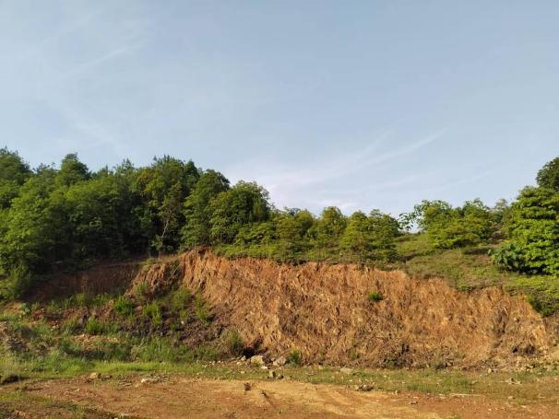 | 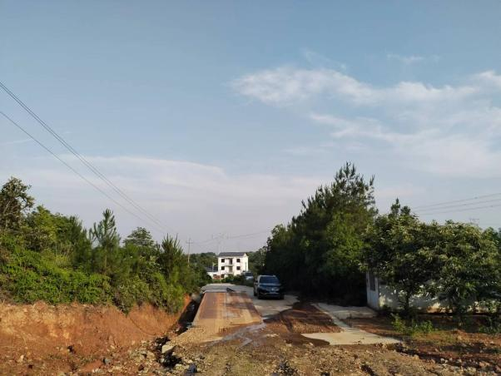
厂界东 | 厂界南
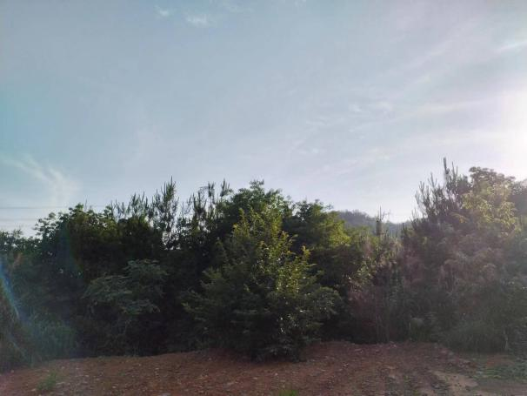 | 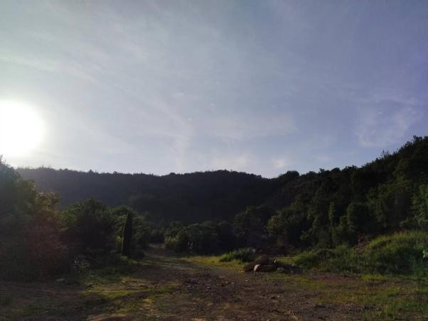
厂界西 | 厂界北
图2-1 项目四至图
3、工程建设内容
本项目总占地面积约22615m²，其中原料堆放区面积约8000m²，生产厂房占地面积约5000m²，管理区1000m²。平面布置图见附图3，项目建设内容见下表2-1。
表2-1 主要工程建设内容一览表
工程类别 | 工程名称 | 工程内容和规模 | 备注
主体工程 | 生产车间 | 占地面积约5000m²，钢结构，车间密闭，内有1条水稳碎石生产线 | 新建
储运工程 | 储料系统 | 共1个水泥筒仓，位于生产区与原料堆场之间 | 新建
储运工程 | 原材料堆放区 | 占地面积约8000m²，1座，存放原材料，为半封闭式仓库，安装钢制卷闸门 | 新建
辅助工程 | 管理区 | 占地约1000m²，分为办公室、接待室、财务室、地磅房，用于日常办公管理 | 新建
辅助工程 | 车辆冲洗平台 | 位于厂区入口东侧，用于车辆进出冲洗 | 新建
辅助工程 | 宿舍 | 3F，建筑面积250m²，租赁距厂界25m处居民房为员工生活居住 | /
运输工程 | 车辆运输 | 运输车及需及送，道路需做好地面硬化 | 新建
公用工程 | 供水 | 附近800m处废弃矿坑给水 | /
公用工程 | 供电 | 接市政电网供给 | /
公用工程 | 排水 |  | 新建

 |  | 雨污分流，建设初期雨水收集池，收集初期雨水，与生产废水经三级沉淀池处理后回用于生产；生活污水经隔油池+一体化设施处理达标后定期清掏用于周边菜地灌溉。
环保工程 | 废气 | ①水泥稳定碎石生产线：破碎粉尘经布袋除尘后通过1#排气筒排放；搅拌粉尘经布袋除尘后通过2#排气筒排放；  ②无组织粉尘：水泥筒仓粉尘经仓顶除尘器净化后仓顶排放；皮带输送粉尘经密闭+水喷淋处理；项目原料堆放区采取半封闭式结构（三面围挡、轻钢棚遮挡），原料堆放粉尘经喷淋降尘处理；车辆运输粉尘经车辆覆盖+车辆冲洗+洒水降尘处理。 | 新建
环保工程 | 废水 | 建设1座初期雨水池，容积为300m³；生活污水经隔油池+一体化设施（5m³/d）处理达标后定期清掏作为农肥进行菜地灌溉；分别建设2座10m³三级沉淀池，生产废水经沉淀处理后循环使用，不外排。 | 新建
环保工程 | 固废 | 危险废物暂存间10m²，设置在厂房西北侧 | 新建
环保工程 | 固废 | 一般废物暂存间20m²，设置在厂房西北侧 | 新建
环保工程 | 噪声 | 厂房隔声、生产设备基础减震、定期维护保养 | 新建
注：本项目水稳碎石生产线无须设置成品仓，成品直接由运输车及时拉走，不在厂区暂存
4、产品方案
本项目建成后年产水泥稳定碎石20万吨，具体见表2-2。
表2-2 项目产品方案一览表
序号 | 产品名称 | 年产量 | 产品规格 | 产品质量
1 | 水泥稳定碎石 | 20万t/a | 水泥含量≤5%，压实度≥98% | 《公路路面基层施工技术规范》（JTJ034-2000）
5、主要设备清单
本项目主要设备见下表。
表2-3 主要生产设备一览表
序号 | 生产线 | 名称 | 型号 | 单位 | 数量 | 备注
1 | 水泥稳定碎石生产线 | 破碎机 | PE870*1060 | 台 | 1 | 破碎建筑垃圾
2 | 水泥稳定碎石生产线 | 骨料斗 | 15t | 台 | 1 | /
3 | 水泥稳定碎石生产线 | 皮带机 | B1200*4 | 台 | 1 | /
4 | 水泥稳定碎石生产线 | 搅拌主机 | WCB600 | 台 | 1 | /
5 | 水泥稳定碎石生产线 | 出料仓 | WCB600 | 台 | 1 | /
6 | 水泥稳定碎石生产线 | 螺旋机 | GX200 | 台 | 1 | /
7 | 水泥稳定碎石生产线 | 空压机 | / | 台 | 1 | /
8 | 水泥稳定碎石生产线 | 工控台 | / | 台 | 1 | /
9 | 水泥稳定碎石生产线 | 装载机 | LW280 |  | 1 | /
10 | 水泥稳定碎石生产线 | 水泥筒仓 | 100t | 台 | 1 | /
11 | 水泥稳定碎石生产线 | 除尘系统 | / | 台 | 1 | 布袋除尘设备、引风机等
6、原辅材料及能源消耗情况
主要原辅材料及能源消耗见下表。

表2-4 主要原辅材料及能源消耗一览表
产品 | 原料名称 | 单位 | 规格 | 年耗量 | 最大储存量 | 来源 | 储存方式 | 储存位置
水泥稳定碎石 | 石粉 | t/a | / | 30000 | 5000 | 外购，周边采石场 | 原料堆放区散装 | 原料堆场区
水泥稳定碎石 | 石子 | t/a | 5~10mm、10~20mm | 30000 | 5000 | 外购，周边采石场 | 原料堆放区散装 | 原料堆场区
水泥稳定碎石 | 碎石 | t/a | 0~5mm | 20000 | 3000 | 外购，周边采石场 | 原料堆放区散装 | 原料堆场区
水泥稳定碎石 | 水泥制品（建筑垃圾） | t/a | / | 100000 | 40000 | 建筑工地，不含杂质，无分选工序 | 原料堆放区散装 | 原料堆场区
水泥稳定碎石 | 水泥 | t/a | / | 10000 | 150 | 水泥厂 | 水泥罐车 | 水泥罐
能耗 | 水 | t/a | / | 11154.157（其中450为生活用水，剩余为产品用水） | / | 生产用水来源于附近800m处废弃矿坑，生活用水来源于桶装水 | / | /
能耗 | 电 | 万度 | / | 50 | / | 市政电网 | / | /
环保耗材 | 布袋 | 个 | / | 25 | / | 外购 | / | /
主要原辅材料理化性质：
原料骨料：主要为石子、碎石、石粉、水泥制品（建筑垃圾），石子、碎石、石粉均为外购，来源于新建区周边采石场，主要成分为石英、长石云母等，质纯粒粗；水泥制品（建筑垃圾）来源于建筑工地回收的建筑垃圾，主要成分为花岗石质是水泥稳定层的主要骨料。
水泥：粉状水硬性无机胶凝材料。加水搅拌后成浆体，能在空气中硬化或者在水中更好的硬化，并能把砂、石等材料牢固地胶结在一起。
硅酸盐水泥的化学成分：硅酸三钙（3CaO·SiO₂）、硅酸二钙（2CaO·SiO₂）和铝酸三钙（3CaO·Al₂O₃）。
7、公用工程
1）给排水及水平衡
①给排水

给水：本项目用水主要为生产用水和生活用水。生产用水采用附近800m处废弃矿坑供水和初期雨水，生活用水采用桶装水。本项目生产用水来源于一废弃采石厂遗留矿坑取蓄积雨水，该地归属权为霞源村村民委员会，无具体水功能区划。目前，该废弃矿坑仅为本项目用作生产用水。废弃矿坑集水面积为1万平方米、深六米左右，即容量约为6万立方米，本项目生产用水为36.68m³/d，因此能够满足项目生产用水。
排水：项目厂区初期雨水经雨水收集沟后汇入初期雨水池作为生产补充水；生产废水经沉淀池处理后循环利用；生活污水经隔油池+一体化设施处理后，定期清掏用于附近菜地施肥。
②项目给排水平衡图
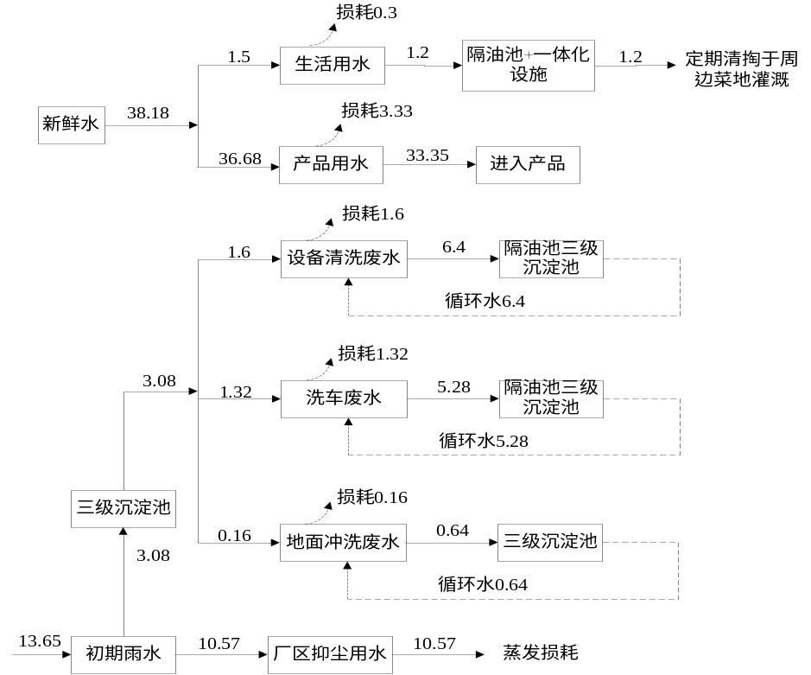
图2-2 项目水平衡图 t/d
2）供电
项目用电由市政电网供应。电力供应完全可以满足项目生产要求。
3）运输
本项目产品通过厂区汽车外运，厂区有简易道路（采取地面硬化）与乡道相连接。
8、项目劳动定员与运行时间
本项目工作人员共10名。全年工作300天，每天一班，每班8小时，员工均来自周边居民，租赁距厂界25m处居民房为员工生活居住。

9、物料平衡
表2-5 项目物料平衡一览表 单位：t/a
入方 |  | 出方
名称 | 数量 | 名称 |  | 数量
石粉 | 30000 | 水泥稳定碎石  （含布袋除尘收集粉尘、沉渣） |  | 200000
石子 | 30000 | 有组织粉尘排放 | G4 | 0.105 | 0.365
石子 | 30000 | 有组织粉尘排放 | G7 | 0.26 | 0.365
碎石 | 20000 | 无组织粉尘排放 | G1 | 0.012 | 3.792
碎石 | 20000 | 无组织粉尘排放 | G2 | 0.24 | 3.792
碎石 | 20000 | 无组织粉尘排放 | G3 | 0.56 | 3.792
碎石 | 20000 | 无组织粉尘排放 | G3 | 0.7 | 3.792
碎石 | 20000 | 无组织粉尘排放 | G4 | 0.9 | 3.792
碎石 | 20000 | 无组织粉尘排放 | G5 | 0.54 | 3.792
碎石 | 20000 | 无组织粉尘排放 | G6 | 0.36 | 3.792
碎石 | 20000 | 无组织粉尘排放 | G8 | 0.48 | 3.792
建筑垃圾 | 100000 | 水损耗 |  | 1000
水泥 | 10000
水 | 11004.157
合计 | 201004.157 | 合计 |  | 201004.157
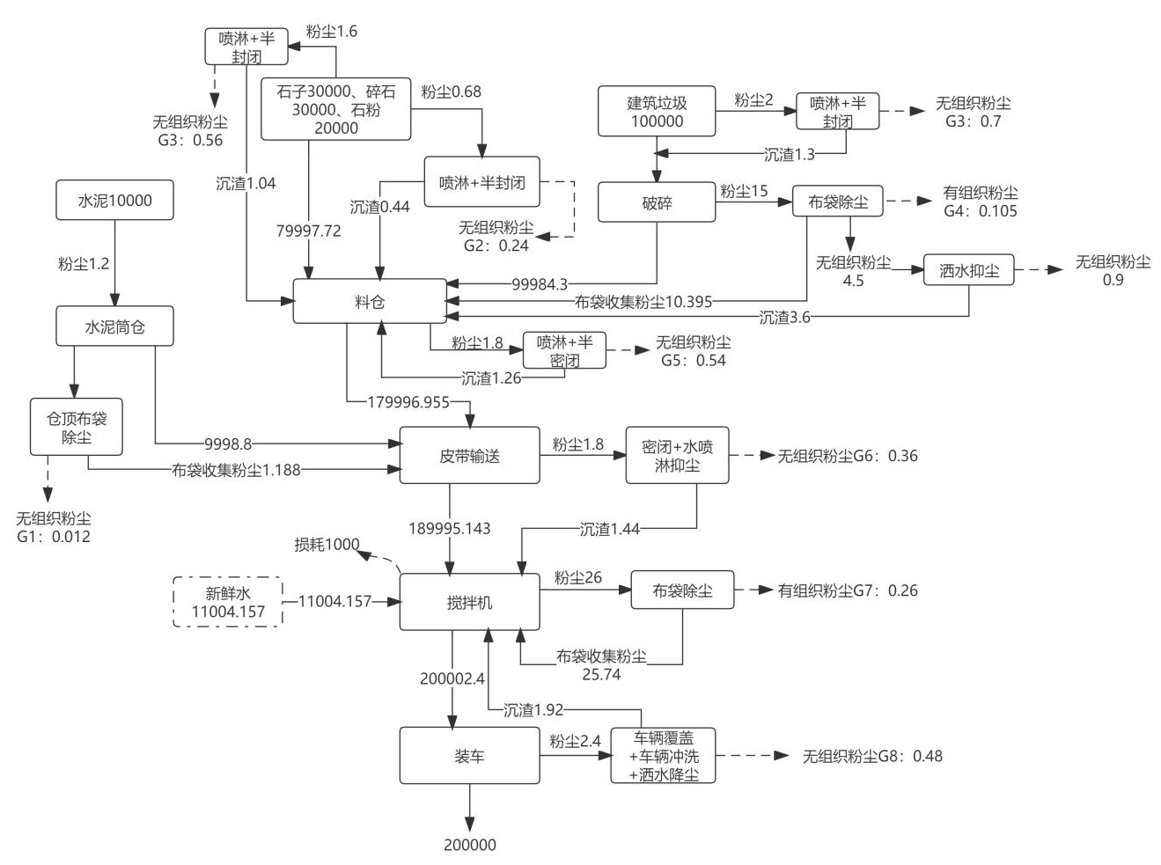
图2-3 物料平衡图（t/a）

1、施工期

工艺流程和产排污环节 | 本项目施工期的基础工程、主体工程、设备安装、工程验收等建设工序将产生噪声、扬尘、固体废弃物、少量污水和废气等污染，主要工艺流程分析见下图。  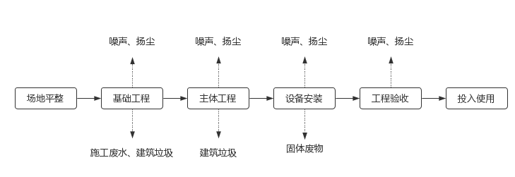  图2-4 施工期工艺流程及产污节点示  表2-6 项目施工期污染物产生环节及污染物统计表  2、运营期  项目营运期生产工艺流程：
  类别 | 污染物名称 | 污染因子 | 产生环节
  废气 | 扬尘 | 施工扬尘、道路扬尘 | 场地平整、运输车辆
  废气 | 燃油废气 | CO、NOx和THC | 机械设备、运输车辆
  废水 | 施工废水 | SS、石油类 | 场地硬化、混凝土搅拌等
  废水 | 生活污水 | COD、BOD₅、SS、氨氮等 | 施工场地
  噪声 | 噪声 | Leq（A） | 机械设备
  固体废物 | 生活垃圾 | 生活垃圾 | 施工场地
  固体废物 | 建筑垃圾 | 废铁丝、废配件等 | 工程建设、设施建设

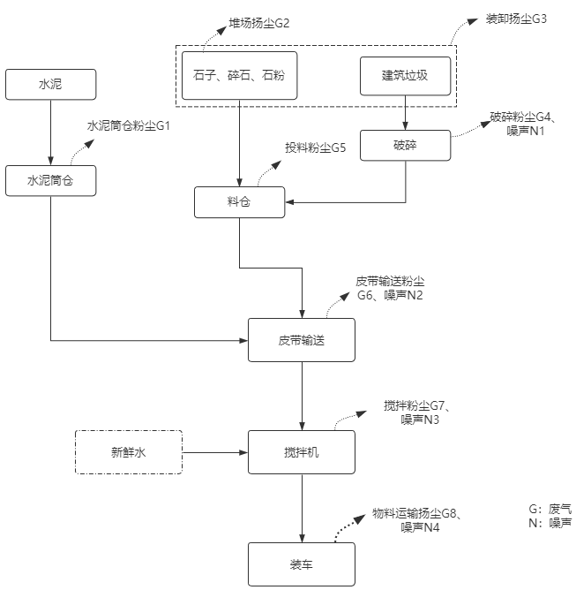
图2-5 水泥稳定碎石生产工艺流程及产污环节示意图
工艺简述：
项目外购的石子、碎石、石粉以及建筑垃圾由汽车运输入场后暂存于原料库房；水泥由专用罐车运输进场，通过罐车自带的管道以压缩空气（正压）通过气力输送将水泥沿管道吹入水泥筒仓，整个输送过程全部在封闭的管道中完成。项目原材料石粉、砂在原料库卸料过程中会有卸料粉尘产生，项目原料堆放区采取半封闭式结构（三面围挡、轻钢棚遮挡），并安装喷雾装置进行抑尘处理；水泥入仓时会有少量粉尘产生，水泥仓顶部自带仓顶布袋除尘装置，产生的含尘废气经过滤后由仓顶排放，除尘灰直接漏到水泥仓内。产污节点主要为水泥筒仓粉尘G1、堆场扬尘G2、装卸扬尘G3。
（1）原料破碎
建筑工地采购的建筑垃圾因是不同粒度规格产品，主要成分为花岗石质，需对采购原料进行破碎处理；本项目建筑垃圾为水泥块，不含杂质，因此无需进行分选。产污节点主要为破碎粉尘G4、噪声N1。
（2）进入料仓、皮带输送

水泥为外购原料，由罐车打入并储存至水泥筒仓，通过密闭管道经计量落入搅拌机中；通过装载机将破碎后的建筑垃圾，原料堆放区的石子、碎石、石粉铲至料仓，料仓下设称量斗，计量后经封闭皮带输送至搅拌机中生产，皮带输送过程设置喷淋洒水装置进行抑尘。产污节点主要为投料粉尘G5、皮带输送粉尘G6、噪声N2。
（3）搅拌
经过计量的石子、碎石、石粉、水泥通过工控机进行控制，与由水泵抽出的水一并均匀的送入搅拌机，搅拌制成水泥稳定粒料。产污节点主要为搅拌粉尘G7、噪声N3。
（4）成品外运
水泥稳定粒料在输送机的作用下通过出料口直接输送到运输车外运。产污节点主要为物料运输扬尘G8、噪声N4。
产污情况分析：
（1）废水：本项目产生的废水主要为员工生活污水。
（2）废气：本项目产生的废气主要为装卸扬尘、投料粉尘、破碎粉尘、皮带输送粉尘、搅拌粉尘、水泥筒仓、原料堆放粉尘以及原料运输扬尘。
（3）噪声：本项目各种机械设备运行产生的噪声。
（4）固废：除尘器收集的粉尘，沉淀池沉渣，废布袋，设备维修产生的废机油以及职工的生活垃圾。
表2-7 项目主要污染工序一览表
主要污染物 |  |  | 来源 | 污染物名称
营运期 | 废气 | 粉尘G1-G8 | 水泥筒仓、堆场、装卸、破碎、投料、皮带输送、搅拌、原料运输 | 粉尘
营运期 | 废水 | 生活污水 | 员工生活 | pH、COD_{cr}、BOD₅、NH₃-N、SS、TP、动植物油等
营运期 | 废水 | 洗车废水 | 车辆清洗 | SS、石油类
营运期 | 废水 | 设备清洗废水 | 设备清洗 | SS
营运期 | 废水 | 地面冲洗废水 | 地面冲洗 | SS
营运期 | 噪声 | 设备噪声 | 生产设备生产运行 | 噪声
营运期 | 固废 | 除尘灰 | 除尘器收集的粉尘 | 除尘灰
营运期 | 固废 | 沉淀池沉渣 | 沉淀池 | 沉渣
营运期 | 固废 | 废布袋 | 布袋除尘器 | 废布袋
营运期 | 固废 | 废机油 | 设备维修 | 废机油
营运期 | 固废 | 生活垃圾 | 员工生活 | 生活垃圾

与项目有关的原有环境污染问题 | 2009年为响应党的十七大全民创业精神，经范家山全村村民代表和村委会研究决定，将芒芽山（本项目所在地）以承租方式租给以范民为法人的新建县西山石堎范家山搬运队用于开采石头。（俗称毛渣，粗破加夹泥土售卖）合同有效为二十年（合同详见附件十一）。经营四五年后，因经营不善而被迫停产，场地存货打包处理给一个工地用，两年后设备以废铁价处理，该场地就此一直闲置。  后经全体村民代表、村委会磋商，全体村民代村委会研究决定，将西山镇范家山芒芽山租给江西奔梦建材有限公司，有效期为九年（合同详见附件五）。  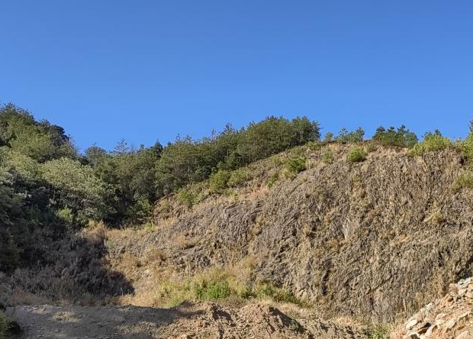  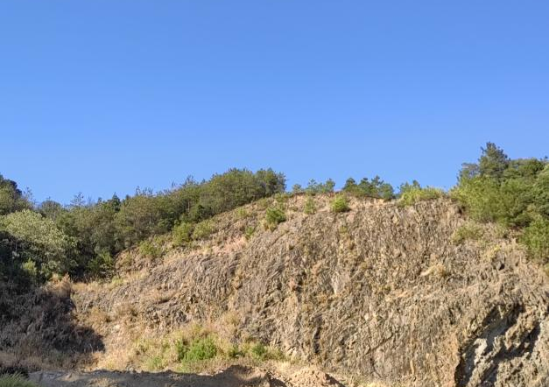  本项目为新建项目。经现场勘查，项目现状为空地，不存在与本项目有关的原有污染情况。

三、区域环境质量现状、环境保护目标及评价标准
区域环境质量现状 | 1、环境空气  （1）区域大气环境质量  根据江西省生态环境厅发布的2021年江西省各县（市、区）六项污染物浓度年均值数据，南昌市新建区符合《环境空气质量标准》（GB3095-2012）中二级标准，属于达标区。资料显示：南昌市新建区SO₂、NO₂、PM_{2.5}、PM₁₀年均值、CO日均值95%位数、O₃日最大8小时90%位数年均浓度分别为12µg/m³、31µg/m³、57µg/m³、29µg/m³、1.0mg/m³和140µg/m³。对照《环境空气质量标准》（GB3095-2012）二级标准相关限值要求，项目所在区域SO₂、NO₂年均值、PM₁₀年均值、PM_{2.5}年均值、CO日均值95%位数、O₃日最大8小时90%位数均可以满足标准要求。  表3-1 2021年南昌市新建区环境六项污染物浓度年均值（除CO外单位均为μg/m³）  （2）补充监测  为了解项目所在区域大气环境质量现状，项目委托江西领航检测有限公司于2022年8月11日至8月14日进行了大气监测，监测结果见下表。  表3-2 环境空气检测结果  由上表3-2可知，评价区域内项目特征因子总悬浮颗粒物符合《环境空气质量标准》（GB3095-2012）中二级标准及其修改单中的相关规定。
  污染物 | 年平均浓度µg/m³ | 24小时平均浓度µg/m³ | 质量标准µg/m³ | 占标率 | 达标情况
  SO₂ | 12 | / | 60 | 20% | 达标
  NO₂ | 31 | / | 40 | 77.5% | 达标
  PM10 | 57 | / | 70 | 81.4% | 达标
  PM2.5 | 29 | / | 35 | 83.0% | 达标
  CO | / | 1000 | 4000 | 25% | 达标
  O₃ | / | 140 | 160 | 87.5% | 达标
  监测浓度监测点  及污染物 |  | 浓度范围（μg/m³） |  | 标准指数 | 标准  （μg/m³） | 超标率  （%）
  项目厂区 | 总悬浮颗粒物 | 日均值 | 124～127 | 0.413～0.423 | 300 | 0

2、地表水
本项目无废水排放，生产用水取自周边800m左右废弃矿坑，与其他地表水水系无水力联系。项目周边地表水体主要为赣江流域，根据南昌市生态环境局发布的《南昌市地表水水质状况报告（2022年8月）》，本项目地表水环境保护目标赣江的环境质量状况如下：
表3-3 2022年9月南昌市地表水水质状况
序号 | 河流名称 | 断面名称 | 现状监测水质类别 | 达标情况
1 | 赣江 | 市汊 | Ⅱ | 达标
2 | 赣江 | 锦江江口 | Ⅲ | 达标
3 | 赣江 | 红谷滩胜利村 | Ⅱ | 达标
4 | 赣江 | 生米 | Ⅲ | 达标
5 | 赣江 | 西湖生米桥 | Ⅱ | 达标
6 | 赣江 | 朝阳水厂 | Ⅱ | 达标
7 | 赣江 | 东湖红谷隧道 | Ⅱ | 达标
8 | 赣江 | 八一桥 | Ⅱ | 达标
9 | 赣江 | 经开风顺码头 | Ⅱ | 达标
10 | 赣江 | 青山湖电排站 | Ⅲ | 达标
11 | 赣江 | 西河 | Ⅱ | 达标
12 | 赣江 | 高新北沥村 | Ⅲ | 达标
13 | 赣江 | 大港 | Ⅱ | 达标
14 | 赣江 | 周坊 | Ⅱ | 达标
15 | 赣江 | 滁槎 | Ⅱ | 达标
16 | 赣江 | 昌邑 | Ⅱ | 达标
17 | 赣江 | 吉里 | Ⅲ | 达标
由表3-3可以得出，项目所在地表水体赣江水环境质量现状可以达到《地表水环境质量标准》（GB3838-2002）中Ⅲ类水体功能要求。
3、声环境
根据现场踏勘发现，项目所在地紧挨范家山自然村，为了解项目所在地区域声环境质量现状，项目委托江西领航检测有限公司于2022年8月11日进行了噪声监测，结果均达到《声环境质量标准》（GB3096-2008）中的2类，监测点位图见附图八，监测结果见下表3-4。
表3-4 噪声监测结果
监测点位 | 噪声级dB（A） | 执行标准
监测点位 | 8月11日昼间 | 执行标准
N1：项目厂区噪声 | 52.6 | 《声环境执行声环境质量标准》（GB3096-2008）中2类标准
N2：范家山自然村敏感点 | 54.7 | 《声环境执行声环境质量标准》（GB3096-2008）中2类标准

由上表3-4可知，项目敏感点噪声结果均达到《声环境质量标准》（GB3096-2008）中的2类标准值。
4、生态环境
（1）动物现状
项目所在区域为乡村区域，受人工影响较大，沿线评价范围内大型野生动物已基本绝迹。
两栖类动物：以农作区与丘陵岗地分布的两栖类为主，常见种类有蟾蜍、黑斑蛙、泽蛙、沼蛙等常见蛙类为主。其中主要种类生态习性及其分布状况：中华蟾蛤，俗称“癞蛤蟆”，栖于近水源或潮湿的灌草丛、池塘、村舍附近。评价范围内广布，也是种群数量最大的种类。黑斑蛙，又名“田鸡”或“青蛙”，常栖息于水田、河沟或近水草丛间，江西境内广泛分布。爬行类：评价范围内分布的爬行动物以中国石龙子、北草蜥等广布种为主。偶见有灰鼠蛇、眼镜蛇、乌梢蛇等。但由于捕捉与生境的退化，野生爬行动物种群在逐渐下降，野生的乌龟、鳖等已很少见。 鸟类：沿线常见鸟类中，留鸟有普通翠鸟、乌鸦、麻雀等；夏候鸟有家燕斑鸠等。评价区域尚未发现国家保护动物资源的分布。
（2）植物现状
项目所在地沿线交通相对便利，加之沿线均有村落分布、农田水网交错，土地利用强度大，森林植被主要是马尾松林、村落附近的小块阔叶林、尾松林-松树混交林，林分结构简单。只有少量的次生灌丛处于自然生态恢复的初级阶段。评价区域尚未发现国家重点保护植物和古树名木的分布。
（3）水生生态
根据现场调查，在项目周边200米范围内未发现国家保护的水生动物。
周边水体鱼类主要以青鱼、草鱼、鲢鱼、鳙鱼、鲫鱼鲤、鲫、青鱼、草鱼、鲶鱼、河鲶。底栖水生生物有虾、蚌、螺、鳅、鳝等。评价区河段无特有鱼类分布，暂未发现大型鱼类的产卵场、索饵场、越冬场、洄游通道等。
（4）生态环境评价结论
本项目所在地场地已平整完毕，对照技术指南，本项目不属于园区范围内，本项目用地属于工矿用地，项目周边有大量林地

，但调查未发现在评价区内有需要重点保护的野生动物种群及其栖息地，环境敏感程度较低，周边也没有当地特有的野生动物种类。
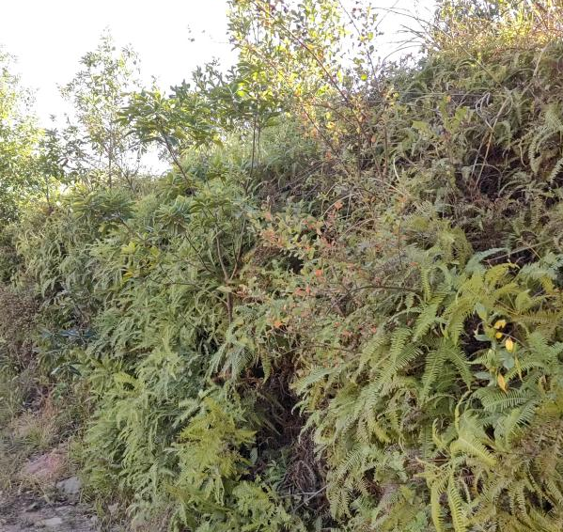
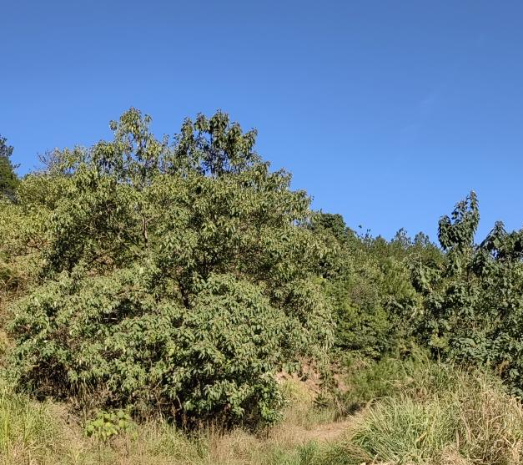
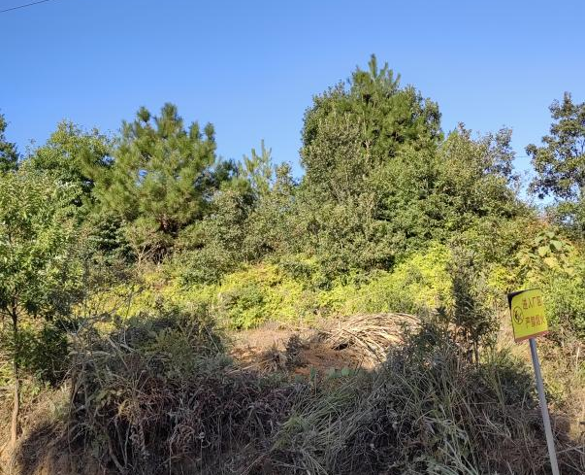
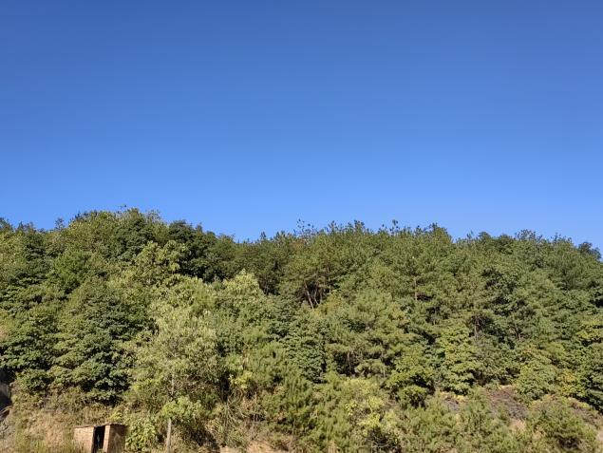
5、地表水、土壤环境质量现状
项目厂界外500m范围内不存在地下水集中式饮用水水源和热水、矿泉水、温泉等特殊地下水资源等环境保护目标，且项目用地范围内的厂区地面采用水泥硬化地面，并做好各类防腐防渗措施，用地范围内不存在地下水、土壤环境污染途径，无需开展地下水、土壤环境质量现状调查。
综上所述，项目址周边环境空气质量、地表水环境质量、声环境质量、土壤环境质量以及生态环境都符合功能区划的要求。

1、环境保护目标

以上内容仅为本文档的试下载部分，为可阅读页数的一半内容。如要下载或阅读全文，请访问：https://d.book118.com/078006021127006042

